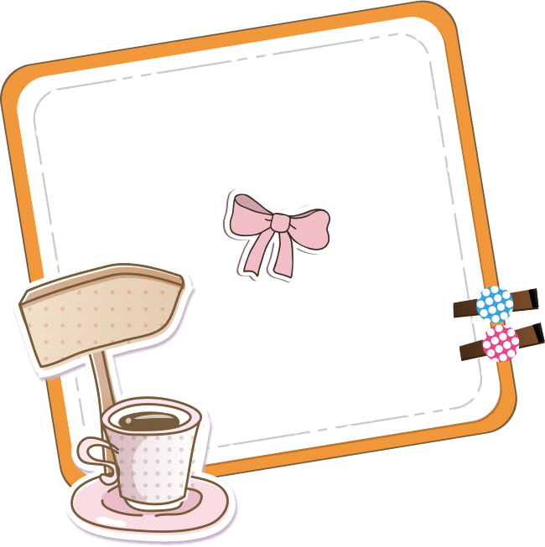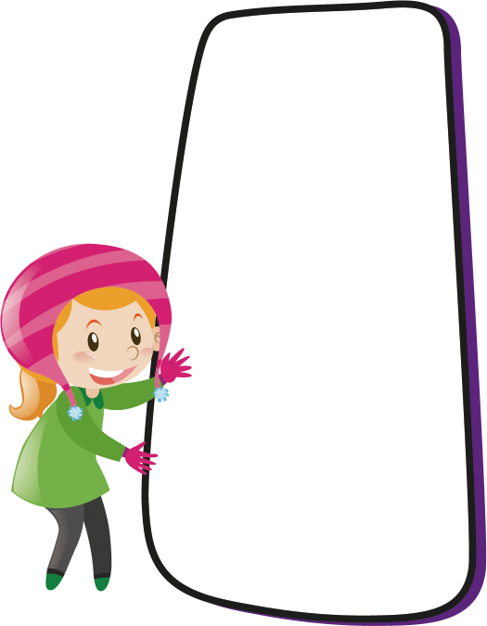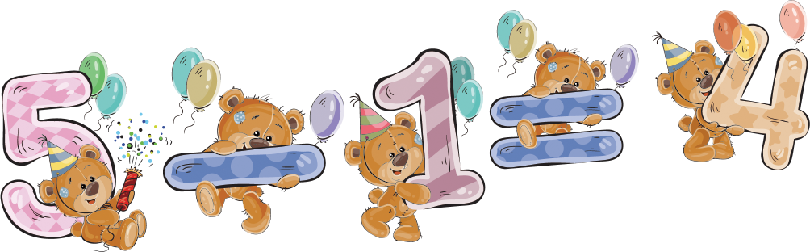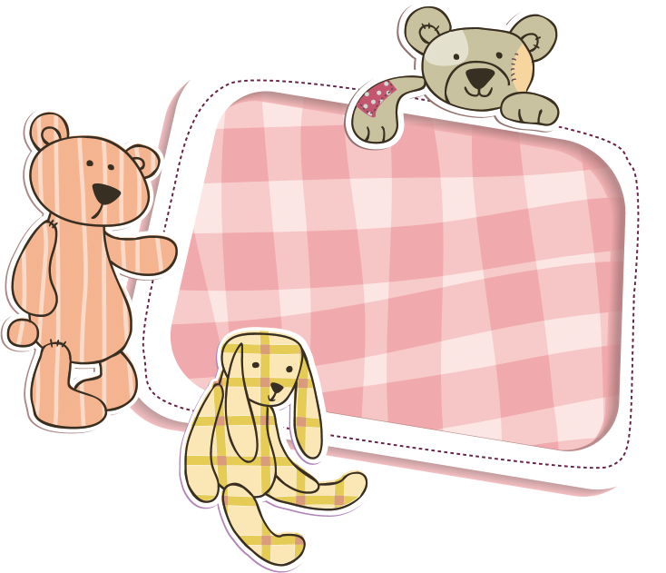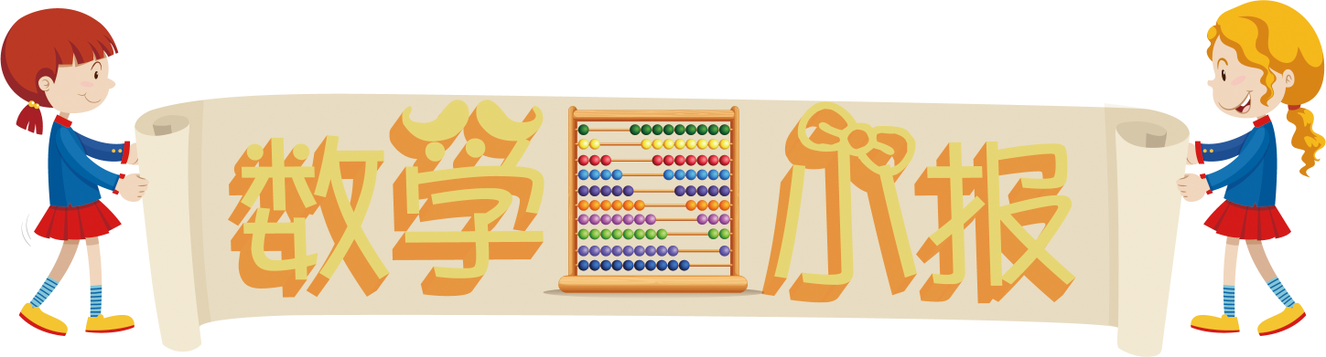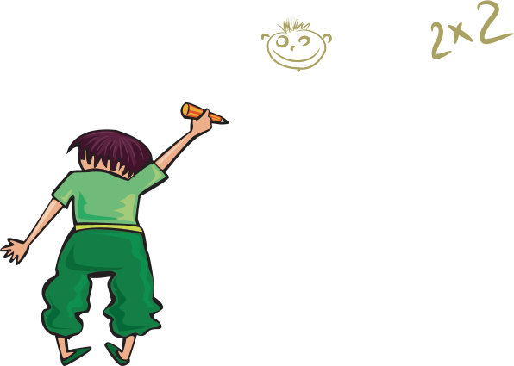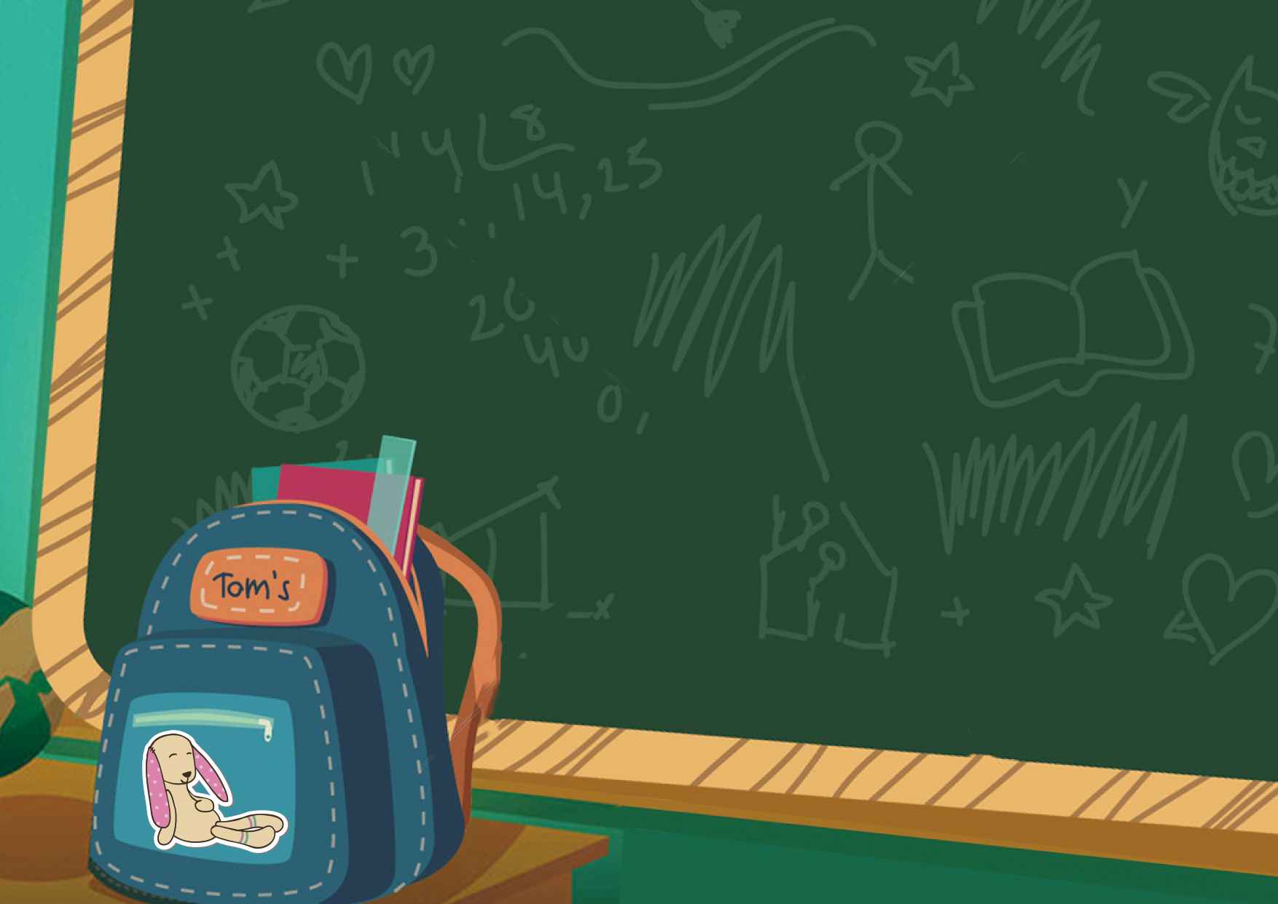

德国女数学家爱米·诺德,虽已获得博士学位,但无开课“资格”,因为她需要另写论文后,教授才会讨论是否授予她讲师资格.

当时,著名数学家希尔伯特十分欣赏爱米的才能,他到处奔走,要求批准她为哥廷根大学的第一名女讲师,但在教授会上还是出现了争论.

一位教授激动地说：“怎么能让女人当讲师呢?如果让她当讲师,以后她就要成为教授,甚至进大学评议会.难道能允许一个女人进入大学最高学术机构吗?” 另一位教授说：“当我们的战士从战场回到课堂,发现自己拜倒在女人脚下读书,会作何感想呢?”

希尔伯特站起来,坚定地批驳道：“先生们,候选人的性别绝不应成为反对她当讲师的理由.大学评议会毕竟不是洗澡堂!”

《不是洗澡堂》

**数学小笑话**

学数学就是为了能在实际生活中应用,数学是人们用来解决实际问题的,其实数学问题就产生在生活中.比如说,上街买东西自然要用到加减法,修房造屋总要画图纸.类似这样的问题数不胜数,这些知识就从生活中产生,最后被人们归纳成数学知识,解决了更多的实际问题.

我曾看见过这样的一个报道：一个教授问一群外国学生：“12点到1点之间,分针和时针会重合几次?”那些学生都从手腕上拿识.

**生活中的数学**

1.古希腊学者阿基米德死于进攻西西里岛的罗马敌兵之手（死前他还在主：“不要弄坏我的圆”.）后,人们为纪念他便在其墓碑上刻上球内切于圆柱的图形,以纪念他发现球的体积和表面积均为其外切圆柱体积和表面积的三分之二.  
2.伽罗华生于离巴黎不远的一个小城镇,父亲是学校校长,还当过多年市长.家庭的影响使伽罗华一向勇往直前,无所畏惧.1823年,12岁的伽罗华离开双亲到巴黎求学,他不满足呆板的课堂灌输,自己去找最难的数学原著研究,一些老师也给他很大帮助.老师们对他的评价是“只宜在数学的尖端领域里工作”.

**数学小故事**